Smålands Skidförbunds Chiptidtagningssystem

Målstation
Emit Time Station ETS1 | 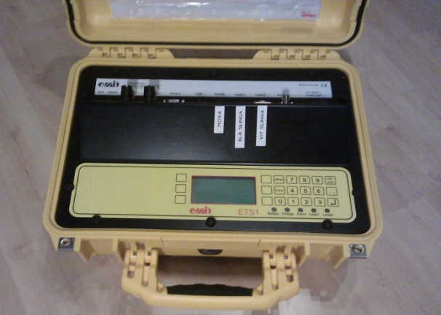
Blå slinga | 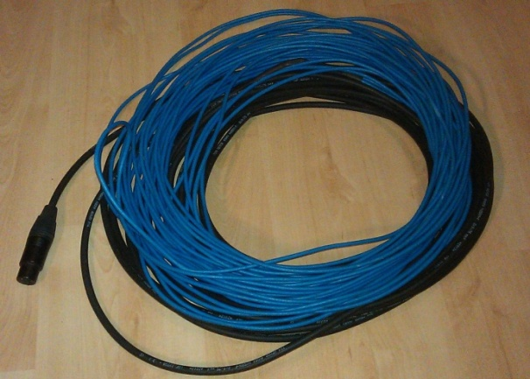
Vit slinga | 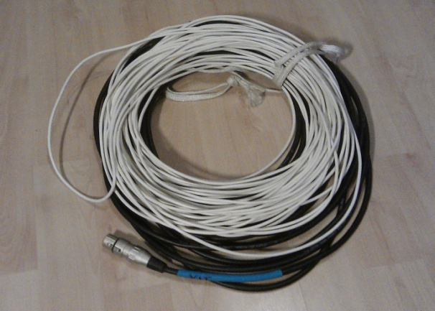
YAGI-antenn | 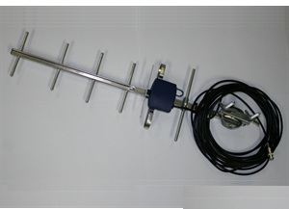
RS-485-kabel | 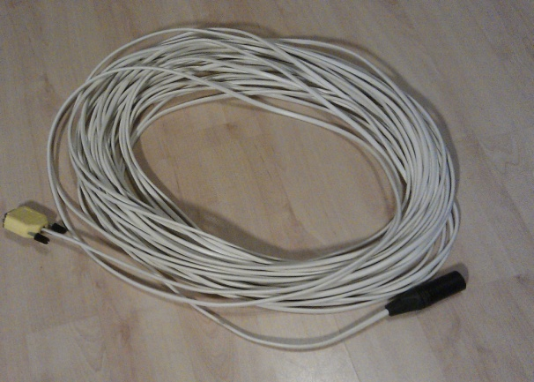
Nätsladd | 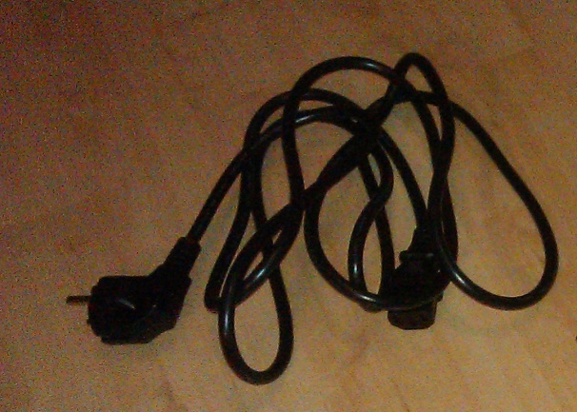
USB-kabel | 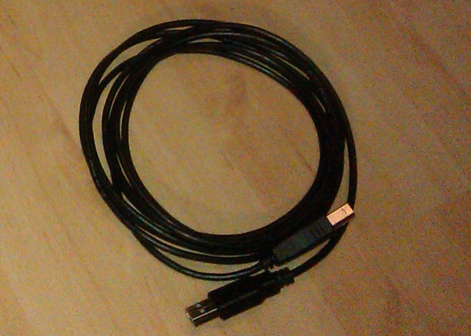

Mellantidstation
Emit Time Station ETS1  Inkl. GPRS-modem med förkonfigurerat abonnemang | 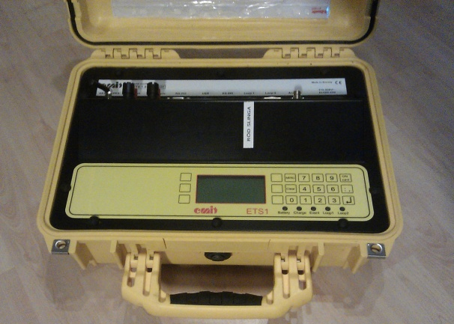
Röd slinga | 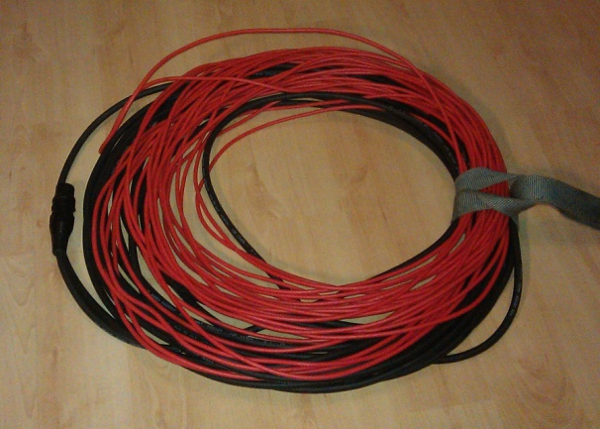
Nätsladd
USB-kabel

Startklocka
Emit Startdisplay ESD2 | 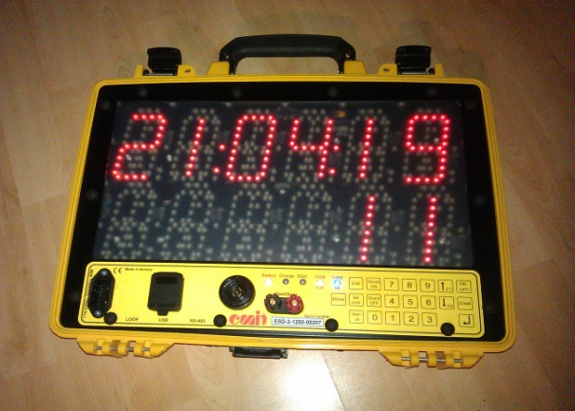
Stativ inkl. väska | 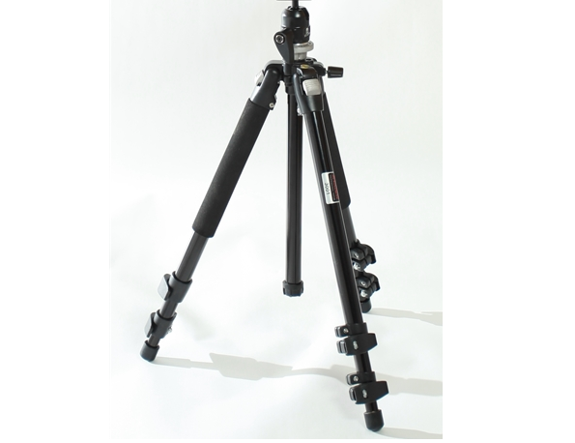
Nätsladd

Tidtagningsdator
HP Probook 6570B Installerad och konfigurerad för Smålands chiptidtagnings-system | 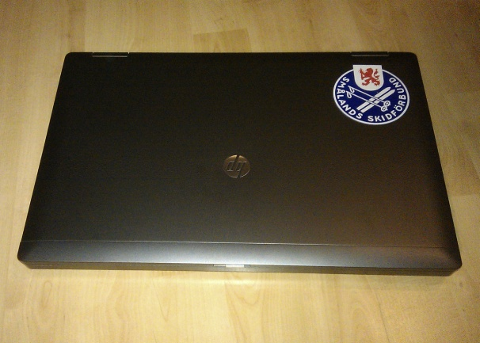

Övriga delar
Startgrind Tag Heuer HL7-1  - Anslutningskabel med banankontakter  - Monteringsbygel  - Reservpinne | 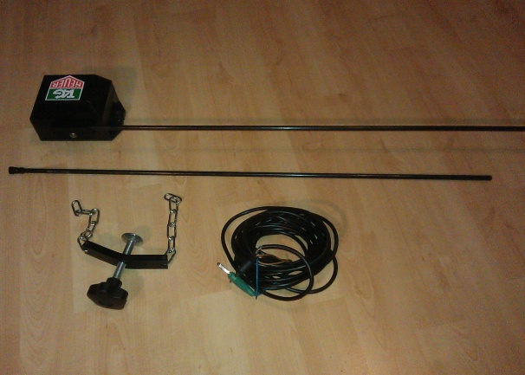
MOXA USB-Seriell port  - USB-kabel (grå)  - Nätadapter  - Installationsskiva  - Förvaringslåda | 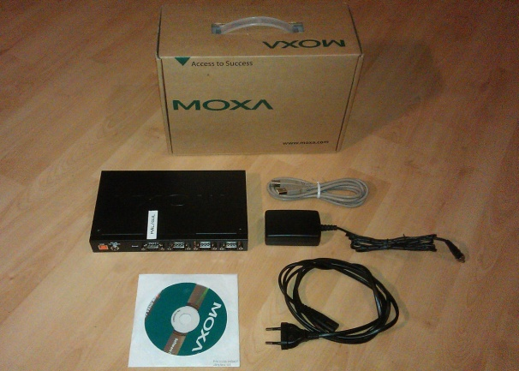
GSM-riktantenn  Avsedd för mellantid-stationen vid dålig mobiltäckning | 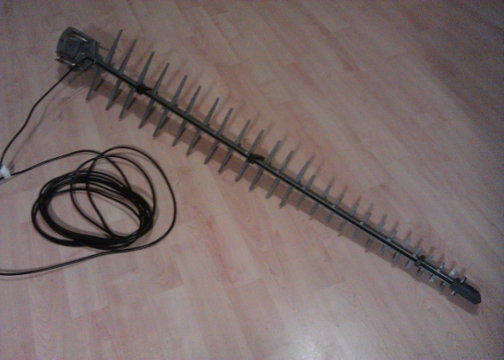
5 st Emit emiTag chip  Avsedda för test  1 st Emit ECU1 chipläsare  För chipkontroll | 